WPT3
SOLEZ Pilot Actions implementation

Activity A.T3.1
Pilot Implementation of Smart Parking Solutions in 5 FUA

D.T3.1.2 Customized Smart Parking tool_ Žilina | Version 1
 | 2/2018

Author: This Activity A.T3.1.1 of the SOLEZ Project has been developed by the
following authors: Zuzana Švedova CDV
Version:  1.0 | Date of version:  02/04/2018
Project:  SOLEZ | Contract number:
Duration of the project:36 Month
Project coordination and contact on behalf of
Comune di Vicenza

The whole responsibility for the content of this document lies with the authors. It does not necessarily reflect the opinion of the European Union

TABLE OF CONTENS

Obsah
1. Dôvody a účel spracovania štúdie parkovania v lokalite centrum Žilina 4
2. Vymedzenie riešeného územia a jeho charakteristika 4
3. Požiadavky na riešenie – rozsah a obsah štúdie 5
4. Požiadavky na spôsob a rozsah spracovania štúdie 7

Dôvody a účel spracovania štúdie parkovania v lokalite centrum Žilina
Dôvodom obstarania tejto štúdie je na základe pasportizácie a analýzy obsadenosti verejne dostupných parkovacích miest situovaných v centrálnej zóne mesta Žilina, spracovať návrh zavedenia systematického kontinuálneho monitoringu dopravnej záťaže predmetnej zóny, ktorý by v budúcnosti slúžil pre potreby objektívneho návrhu implementácie inteligentného parkovacieho systému a následné kontinuálne vyhodnocovanie jeho efektívnosti.
Predmetná štúdia zhodnotí súčasný stav a situáciu v oblasti parkovania v analyzovanej centrálnej zóne mesta, poskytne prehľad o súčasných možnostiach verejne dostupných parkovacích plôch v danej lokalite a ich obsadenosti počas dňa. Analýza obsadenosti parkovacích plôch počas dňa bude taktiež v rámci spracovania štúdie doplnená o anketový dopravný prieskum, v rámci ktorého bude vyhodnotená nielen pravidelnosť návštev zóny jednotlivými účastníkmi ale aj obtiažnosť a časová náročnosť vyhľadania voľného parkovacieho miesta pre odstavenie motorového osobného vozidla.
Na základe takto spracovaných analýz a prieskumov realizovaných in situ bude spracovaný technický návrh a lokalizácia rozmiestnenia zariadení kontinuálneho monitoringu dopravnej vyťaženosti predmetnej zóny, ktoré budú z prostiedkov projektu Central Europe SOLEZ obstarané a následne implmentované na dopravnej sieti ako pilotný projekt, ktorého účelom bude dlhodobo zbierať informácie pre potreby municipality, potrebné pre návrh riešení implementácie inteligentných parkovacích systémov v danej lokalite v budúcnosti.
Výsledky štúdie budú použité okrem jej základného účelu aj pre dalšie účely Odboru dopravy mesta Žilina v oblasti riešenia stratégie v oblasti parkovania.

Vymedzenie riešeného územia a jeho charakteristika
Riešeným územím bude časť katastrálneho územia Mesta Žilina, konkrétne oblasť centrálnej zóny mesta tvorené ulicami Jána Reka, Sad na Studničkách, Ulica Republiky, Moyzesova ulica, Kukučínová ulica, M.R. Štefánika, Jána Milca, Vojtecha Tvrdého a ulica Daniela Dlabača. Územie je vymedzené medzi ulicami 1. Mája, J. Milca, Hlinkovým námestím a Predmestkou ulicou. Riešené územie s vyznačenými ulicami, ktoré sú predmetom analytickej a návrhovej časti štúdie sú vyznačené na nasledujúcom obrázku.
Širšie vymedzené územe pre analýzu a navrh riešenia:
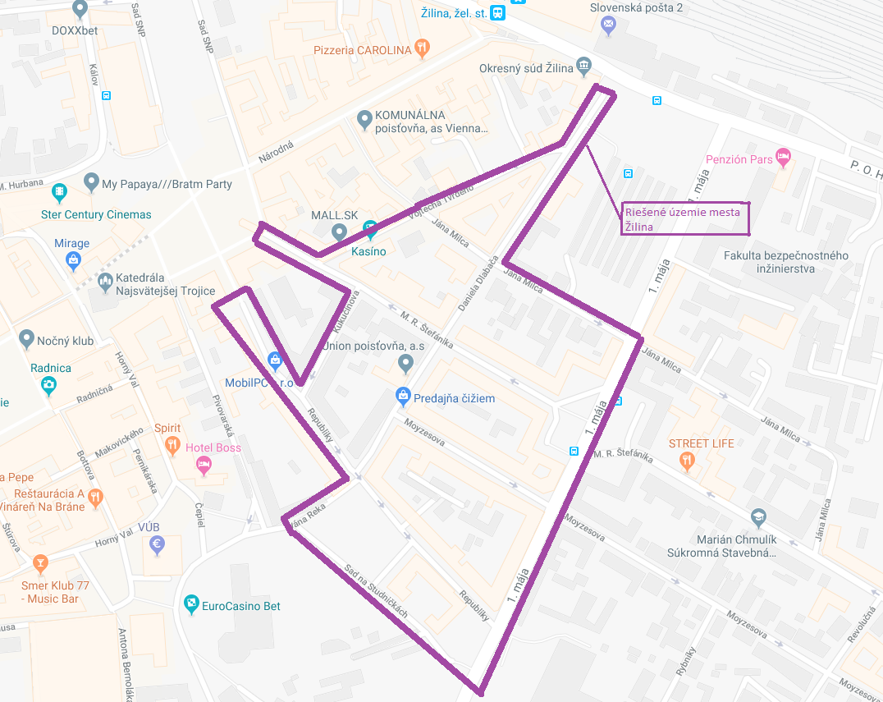

Požiadavky na riešenie – rozsah a obsah štúdie
Štúdia je rozdelená do dvoch základných častí:
- Analytická časť štúdie
- Návrhová čast štúdie
- ANALYTICKÁ ČASŤ
Cieľom analytickej časti štúdie je spracovanie základnej pasportizácie verejne dostupných parkovacích plôch v riešenom území a analýza ich obsadenosti počas dňa. V rámci analytickej časti štúdie bude taktiež spracovaná pravidelnosť návštev zóny jednotlivými účastníkmi, ale aj obtiažnosť a časová náročnosť vyhľadania voľného parkovacieho miesta pre odstavenie motorového osobného vozidla. Za týmto účelom budú v rámci analytickej časti zrealizované tieto aktivity:
A1 „Kompletná pasportizácia verejne dostupných parkovacích plôch v riešenom území“
Účelom spracovania pasportizácie verejne dostupných plôch bude zmapovanie možností odstavenia vozidiel v danej lokalite v súčasnosti. Pasport parkovacích miest bude slúžiť ako základný podklad riešenia ďalších častí štúdie a taktiež poskytne obstarávateľovi (mesto Žilina) prehľad nielen o súčasných parkovacích kapacitách v lokalite ale aj podklad pre porovnanie kapacít v budúcnosti po dostavbe a sprevádzkovaní viacerých developérskych projektov, ktoré sa v súčasnej dobe v danej lokalite pripravujú a dokonca už aj realizujú.
Pasportizácia bude spracovaná formou obhliadky parkovacích miest in situ so zakreslením ich súčasnej lokalizácie a počtu odstavných miest do mapového podkladu. Exaktné rozmery parkovacích miest, spôsob ich technického prevedenia a exaktné usporiadanie stojísk na parkoviskách nieje predmetom riešenia pasportizácie.
A2 „Analýza obsadenosti verejne dostupných parkovacích plôch počas dňa“
Predmetom tejto časti štúdie je spracovať 12 hodinový dopravný prieskum obsadenosti verjne dostupných parkovacích plôch v danje lokalite. Prieskum bude vykonávaný v hodinových intervaloch, počas ktorých bude zaznamenávané obsadenie parkovacích miest na uliciach Jána Reka, Sad na Studničkách, Ulica Republiky, Moyzesova ulica, Kukučínová ulica, M.R. Štefánika, Jána Milca, Vojtecha Tvrdého a ulica Daniela Dlabača. Z každej parkovacej plochy situovanej na týchto uliciach bude počas priemerného pracovného dňa spracovaných 12 záznamov obsadenosti parkovacích plôch v hodinových intervaloch (7:00 -8:00, 8:00 – 9:00,....). Prieskum bude realizovaný od 7:00 hod ráno do 19:00 hod večer. Prieskum nebude realizovaný v extrémnych dňoc návštev centra mesta spôsobených konaním rôznych podujatí na námestí alebo v jeho okolí a pod.
A3 „Anketový dopravný prieskum – dotazníkové šetrenie“
V rámci riešenia projektu SOLEZ bol pripravený pre potreby zadania štúdie návrh dotazníka, viz příloha č. 2, ktorého výsledná podoba bude prípadne upravená v spolupráci s vybranou firmou. Predmetom dotazníkového šetrenia, ktoré bude realizovné formou „face-to-face“ bude zistenie dvoch základných ukazovateľov, ktorými sú pravidelnosť návštev zóny jednotlivými účastníkmi, ale aj obtiažnosť a časová náročnosť vyhľadania voľného parkovacieho miesta pre odstavenie motorového osobného vozidla. V rámcc dotazníkového prieskumu budú oslovení respondenti parkujúci v danej lokalite. Celková výskumná vzorka bude pozostávať z cca 100 respondentov. Správa z dotazníkového šetrenia bude obsahovať informácie o zbere dát, vzorke, interperetácie zistení a formulácie záverov.

Výstupom analytickej časti štúdie bude komplexné zmapovanie všetkých potrebných údajov o súčasných možnostiach parkovania v riešenej lokalite, doplnená o ich využitie v priebehu dňa a účel a dobu odstavenia vozidla.

- NÁVRHOVÁ ČASŤ ŠTÚDIE
Predmetom návrhovej časti štúdie bude spracovať návrh zavedenia systematického kontinuálneho monitoringu dopravnej záťaže predmetnej zóny, ktorý by v budúcnosti slúžil pre potreby objektívneho návrhu implementácie inteligentného parkovacieho systému a následné kontinuálne vyhodnocovanie jeho efektívnosti. V rámci návrhovej časti štúdie budú spracované tieto dve základné kapitoly:
B1 „Návrh samotného systému kontinuálneho monitorovania dopravnej záťaže riešenej centrálnej zóny mesta“
Návrh bude spočívať v definovaní systému, potreby implementácie monitorovacích zariadení ich technickej špecifikácie a definície ich lokalizačného umiestnenia v predmetnej lokalite. Navrhnutý monitorovací systém bude musieť umožňovať pravidelný zber údajov o kapacitnom využití miestnych komunikácií na ktorých sa nachádzajú parkovacie miesta a taktiež musí umožňovať kedykoľvek v čase vyhodnotiť počet vjazdov a výjazdov do/z monitorovanej zóny. Dáta plynúce z prevádzky tohto monitorovacieho systému spolu s výstupmi analytickej časti štúdie budú poskytovať v budúcnosti sadu údajov potrebných pre návrh riešenia inteligentných parkovacích systémov umožňujúcich zefektívnenie hľadania voľného parkovacieho miesta v celej zóne, ktorú si dá mesto na základe sledovaných dát vypracovať v budúcnosti po ukončení projektu SOLEZ. Dlhodobý monitoring týmto systémom umožní autoritám mesta a Odboru dopravy vyhonocovať pozitívny/negatívny prínos v plynulosti cestnej premávky na dotknutej sieti miestnych komunikácií plynúci z realizácie investičných zámerov a developérskych projektov v danej lokalite. Monitorovací systém bude taktiež nástrojom argumentácie mesta o pozitívnych /negatívnych vplyvov výstavby takýchto investičných projektov na celkovú organizáciu parkovania v danej lokalite a na základe dát generovaných týmto systémom bude mesto schopné riešiť organizáciu dopravy a parkovaciu politiku v danej oblasti v budúcnosti.
Výstupom bude definícia technických požiadaviek a lokalizačného umiestnenia jednotlivých súčastí monitorovacieho systému na riešenom území, ktorý bude následne z prostriedkov projektu SOLEZ obstaraný a formou pilotného riešenia implmentovaný na dotknutej sieti miestnych komunikácií.

Požiadavky na spôsob a rozsah spracovania štúdie
Požadovaný počet paré: Študia bude odovzdaná v 4 vyhotoveniach v tlačené forme a 2x digitálne na CD nosiči. Textová časť výskumu, tzv. výskumná správa bude spracovaná vo formáte Microsoft Word. Prezentačný výstup študie (textová i výkresová časť), môže byť odovzdaný vo formáte PDF. Na CD nosiči musia byť všetky súbory vo formáte DGN, XLS, SAV, DOC, PLT a PDF, ktoré boli použité ako podkladové materiály (vstupné dáta) pre tvorbu výskumnej správy. Jednotlivé paré budú očíslované a označené číslom zmluvy o dielo. V priebehu spracovania požadujeme zvolať minimálne 2 – 3 stretnutia, z ktorých budú spracovateľom vypracované zápisy. Štúdia bude po odovzdaní objednávateľom pripomienkovaná a na základe výsledkov z tohto konania následne spracovateľom dopracována. Ďalšie dielčie požadavky môžu vyplynúť v priebehu spracovania.

Príloha B: Dotazník
Organizacia prieskumu:
Dotazníkový prieskum sa uskutoční formou „face to face“, v rámci ktorého sú oslovovaní vodiči automobilov parkujúcich v danej lokalite. Vodičom sú položené otázky a na základe odpovedí dochádza k vyhodnoteniu stavu.
Jedná sa o následujúce otázky:
1. Dôvod návštevy v oblasti.
2. Ako často jazdíte do tejto oblasti?
3. Ako dlho trvalo, kým ste v tejto oblasti zaparkoval/a?
4. Hodnotenie intenzity dopravy pri ceste do oblasti.
5. Hodnotenie jednoduchosti/zložitosti pri hľadaní voľného miesta pre zaparkovanie.
6. Ste rezident?
7. Koľko rokov máte?
8. Pohlavie.
9. Počet osôb vo vozidle.
10. Použili by ste aplikáciu, ktorá navádza na voľné parkovacie miesta?

